УДК 621.793:539.232
СРАВНЕНИЕ МЕТОДОВ ФОРМИРОВАНИЯ В ВАКУУМЕ НЕУГЛЕРОДНЫХ НАНОТРУБОК
Чебыкин Михаил Сергеевич,
Студент бакалавриата 2 курса,
кафедры «Электронные технологии в машиностроении»
Московский государственный технический университет им. Н.Э. Баумана
Научный руководитель: С.В. Сидорова, кандидат технических наук, доцент кафедры «Электронные технологии в машиностроении»
Неуглеродная нанотрубка – это цилиндрическая молекула, часто состоящая из оксидов металлов или нитридов 13-й группы, таких как BN, AlN, GaN, и морфологически похожая на углеродную нанотрубку. Неуглеродные нанотрубки встречаются в природе в некоторых минеральных отложениях.
C развитием технологий развиваются методы, способы получения материалов и сами материалы [1]. Неуглеродные нанотрубки находят свое применение во внедрении их в различные структуры, открывая новые свойства материалов и позволяя находить материалам новые применения. Например, неуглеродные нанотрубки (BN, WS₂, MoS₂, GaN и др.) находят применение в электронике, материаловедении и энергетике благодаря уникальным свойствам [2].
BN-нанотрубки обладают высокой термической стабильностью и прочностью, что делает их идеальными для композитов и изоляторов. Дисульфидные нанотрубки (WS₂, MoS₂) используются как твердые смазки и полупроводники в наноэлектронике. GaN-нанотрубки перспективны для оптоэлектроники, например светодиодов. Оксидные нанотрубки (VOx) исследуются как электроды для аккумуляторов. Актуальность неуглеродных нанотрубок связана с их уникальными свойствами, широким спектром применений и перспективами для инноваций в микроэлектронике, энергетике и материаловедении.
Целью данной работы является выбор метода и анализ режимов нанесения неуглеродных нанотрубок.
Существует большое количество различных методов получения неуглеродных нанотрубок таких как: дуговой метод синтеза, лазерный метод синтеза, метод магнетронного распыления, пиролитический метод синтеза, реакции замещения, метод химического осаждения [3].
Обозначенные выше методы можно разделить на две большие области: химические и физические. Яркими представителями данных областей являются метод плазмо-химического осаждения (ПХО) и метод магнетронного распыления (МР), соответственно (рисунок). Оба эти метода реализуются в вакууме, обеспечивая чистоту получаемых структур. Однако, реализация данных методов предусматривает разные физические и химические процессы, которые зависят от технологических режимов.
Суть метода МР заключается в создании в вакуумной камере разности потенциалов между анодом и катодом в среде рабочего газа. Происходит бомбардировка мишени из распыляемого материала ионами инертного газа, например Ar, ионы выбивают атомы материала мишени и данные атомы образуют пленку из нанотрубок на подложке. Метод ПХО предусматривает напускание в вакуумную камеру смеси рабочих газов, затем их нагрев с помощью плазмы, которая возникает между электродами при подаче разности потенциалов. Осаждение на нагретую подложку, атомов рабочих газов и образование нанотрубок.
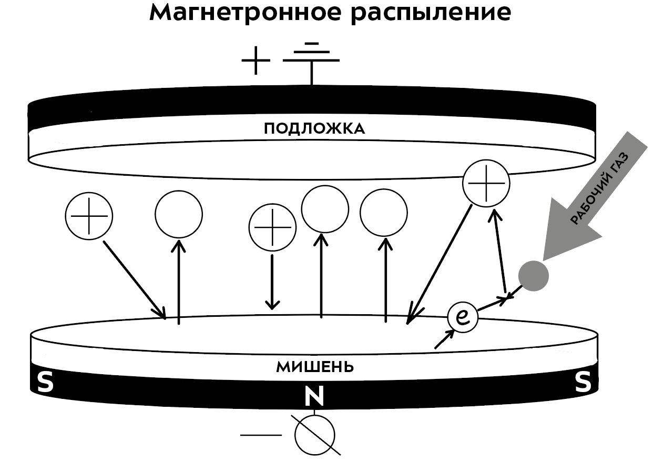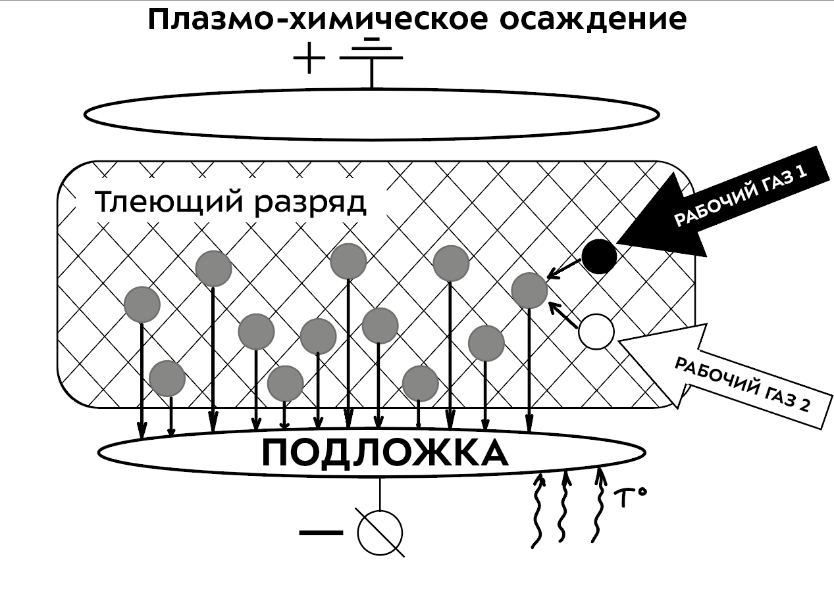
а | б

Схемы методов МР (а) и ПХО (б)

Оценка режимов формирования неуглеродных нанотрубок для методов ПХО и МР сводится к оценке скоростей осаждения. В результате подбора параметров процессов ПХО и МР проведены расчеты в соответствии с зависимостями из работы [4]:
V_{МР} = $7 нм/с$ и V_{ПХО} = $600 нм/с$. Из проведенных расчетов видно, что метод ПХО является более производительным. Однако, получить меньшие размеры неуглеродных нанотрубок сложнее. Тогда как для метода МР процесс роста происходит с меньшей скоростью и может являться более управляемым. Неуглеродные структуры, нанотрубки и покрытия, получаемые методом плазмо-химического осаждения, получаются выгоднее с точки зрения производства. Таким образом ПХО выгоднее экономически и технически.
В дальнейшей работе планируется проведение процессов ПХО и МР и сравнение качества и структуры получаемых неуглеродных нанотрубок и наноразмерных структур.

Литература
1. Карпов Ю. Отечественные транзисторные усилители СВЧ. Сравнение российских производителей усилителей СВЧ // Компоненты и технологии. 2007. №. 66. С. 86–92.
2. Руденко А.М. Ионно-плазменные методы в производстве микрополосковых антенн. [Электронный ресурс] // Всероссийская научно-техническая конференция «Студенческая научная весна: Машиностроительные технологии»: материалы конференции, 22–26 апреля, 2024, Москва, МГТУ им. Н.Э.Баумана. М.: ООО «КванторФорм», 2024. URL: studvesna.ru?go=articles&id=3971 (дата обращения: 16.03.2025).
3. Руденко А.М., Купцов А.Д., Сидорова С.В. Ионное травление в технологии формирования топологии изделий электроники // 15-я Международная научно-техническая конференция «Наукоемкие технологии в машиностроении», М., 2023.
4. Панфилов Ю.В. Электронные, ионные и плазменные технологии. М., 2009, 34 с.

